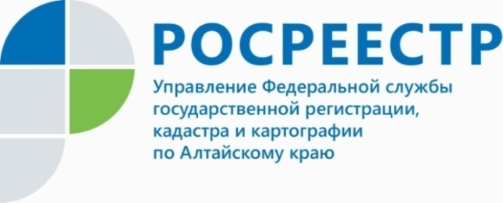
Оформление права на дом блокированной застройки
Управление Росреестра по Алтайскому краю напоминает об особенностях постановки на кадастровый учет и регистрации права на объекты индивидуального жилищного строительства и дома блокированной застройки.
Согласно Градостроительному кодексу Российской Федерации (далее – ГрК РФ) данные объекты имеют различный правовой статус.
В отношении объектов индивидуального жилищного строительства (жилые дома) имеется возможность осуществить государственный кадастровый учет и регистрацию права в упрощенном порядке или в уведомительном порядке.
При уведомительном порядке, строительство индивидуального жилого дома сопровождается направлением в орган местного самоуправления уведомлений о планируемом строительстве или реконструкции объекта и его окончании.
Упрощенный порядок действует в отношении жилых домов, расположенных на земельных участках, предназначенных для ведения гражданами садоводства, для индивидуального жилищного строительства или для ведения личного подсобного хозяйства в границах населенных пунктов, при этом количество надземных этажей жилого дома не должно превышать трех, а высота – не более 20 метров. Направление уведомлений в органы местного самоуправления не требуется. Технический план подготавливается на основании декларации об объекте недвижимости, составленной и заверенной правообладателем земельного участка.
Стоит также отметить, что застройщик вправе самостоятельно определить, в каком порядке оформлять жилой дом: уведомительном или упрощенном.
В отличие от объектов индивидуального жилищного строительства для строительства дома блокированной застройки в соответствии ГрК РФ требуется получение от уполномоченных органов разрешения на строительство и разрешение на ввод объекта эксплуатацию.
Эти нормы закона действуют в случае, если в таком доме количество этажей не превышает трех, при этом количество всех домов блокированной застройки в одном ряду не превышает десяти и их строительство или реконструкция осуществляется без привлечения средств бюджетов бюджетной системы Российской Федерации.

